[Ihr Name]
[ Straße und Hausnummer]
[ PLZ und Ort]

Amtsgericht Fürth
PF1164

90701 Fürth

22. Mai 2018

Akten- / Geschäftszeichen 340 C 422/18
Fuxx – Die Sparenergie GmbH ./. [Ihr Nachname und Vorname] wg. Forderung

Sehr geehrte Damen und Herren Vorsitzende,

ich möchte zu Ihrem Schreiben vom 25.04.2018 gerne Stellung nehmen.
Die Inhalte meines Schreibens gliedern sich wie folgt:

- Stellungnahme Widerklage

- Hauptteil
  - Wissensstand des Beklagten
  - Angabe NT/HT
  - Kenntnis des Stromlieferanten über die Art des Zählers
  - AGBs des Klägers

- Beschwerdesituation FUXX –Die Sparenergie GmbH

- Gerichtsurteile

Ad 1.: Stellungnahme Widerklage
Auf die Frage des Klägers, ob es sich um eine Widerklage meinerseits handelt, kann ich keine Antwort geben. Ich vertrete mich selbst – sicher auch mit anwaltlicher Beratung aus meinem Freundeskreis – und möchte mich ausschließlich zu den Fakten und der Sachlage äußern. Auf Störfeuer und rechtliche Spitzfindigkeiten des Klägers möchte ich nicht eingehen.

Der vorliegende Rechtsstreit beschränkt sich auf den vertraglich vereinbarten Bonus i.H.v. € 133,71. Dieser wird seitens des Klägers bei der Jahresabrechnung nicht in Abzug gebracht, obwohl mir dieser zusteht. Ich trage gerne dazu bei, die Sachlage klar und deutlich zusammenzufassen, um der Vorsitzenden Dr. Klante eine Grundlage für einen Richterspruch zu vermitteln bzw. eine vor dem Haupttermin gütliche Einigung zu erlangen. Sollte hierzu formal eine Widerklage nötig sein, dann soll es so sein.

Ad 2.: Hauptteil
- Wissensstand des Beklagten
Der gegnerische Rechtsanwalt nimmt an, dass mir „die Besonderheiten von Abnahmestellen bei Stromlieferverhältnissen durchaus bekannt sind“. Ich möchte den gegnerischen Rechtsanwalt bitten, sich auf Fakten zu konzentrieren und keine Annahmen zu treffen. Das Wissen, welches ich in meiner ersten Stellungnahme vom 3. April 2018 zusammengetragen habe, ist ausschließlich aufgrund des aktuellen Falles entstanden. Vor der Feststellungsklage war mir nicht bewusst, dass ich einen Mehrtarifzähler habe. Bei den bisher von mir gewählten seriösen Stromlieferanten gab es derartige Ungereimtheiten, wie sie sich aktuell darstellen, in keiner Weise. Entsprechend war ein profundes Einsteigen in die Materie, so wie jetzt leider notwendig, nicht angezeigt. Folglich war ich bei Abschluss des Stromliefervertrages im November 2016 „normaler“ Konsument mit „normalem Hintergrundwissen“. Demzufolge habe ich bei der Auswahl des Stromlieferanten für das Bezugsjahr 2017 gerne auf die Unterstützung eines professionellen Verbraucherportals – in diesem Fall Verivox – zurückgegriffen.

- Angabe HT/NT
Der gegnerische Rechtsanwalt gibt weiter an, dass im Bestellprozess der Anteil des Nieder- und Hochtarifs (NT/HT) angegeben werden muss. Verschwiegen wird jedoch seinerseits, dass dieser Punkt erst am Ende eines weiteren Drop Down Menüs, welches nur durch einen weiteren Klick sichtbar gemacht werden kann, erscheint. Auf der zuerst erscheinenden Hauptansicht, die an die Allgemeinheit gerichtet ist, ist dieser Menüpunkt nicht ersichtlich. Wichtig zu verstehen ist zudem, dass ein Vertragsabschluss – wie in diesem Fall – auch ohne Angabe dieses Menüpunktes erfolgreich vollzogen werden kann. Eine Angabe, im Gegensatz zur Aussage des gegnerischen Rechtsanwalts – ist nicht zwingend erforderlich.

Zudem zeigt der Anhang K13 den Status Quo der Seite von Verivox heute, nicht den Stand bei Abschluss des Vertrages am 03.11.2016. Ob diese Option im November 2016 bei Vertragsabschluss bestand, ist für mich heute nicht mehr nachvollziehbar.

Desweiteren ist die Ausführung des Klägers zu diesem wichtigen Punkt (HT/NT) recht diffus: “Solche Besonderheiten sind nur bei Mehrtarifzählern möglich. Wer einen solchen betreibt, kann mit dieser Angabe etwas anfangen. Wer damit nichts anfangen kann, darf nicht einfach ins Blaue hinein hierzu eine Angabe machen.“ Hier ist zu beachten, dass die heutige Möglichkeit der Angabe von HT/NT-Anteilen nicht nur an Konsumenten mit Mehrtarifzählern gerichtet ist, sondern an alle Nutzer des Verbraucherportals. Ich konnte damals mit dieser Abfrage nichts anfangen – obwohl ich wie ich heute weiß, einen Mehrtarifzähler benutze – und habe folglich hierzu auch keine Angabe gemacht. Hier sind sich der gegnerische Rechtsanwalt und ich einig.

Aus meiner Sicht sehr relevant in Bezug auf Verbraucherschutz und Verbraucherfreundlichkeit ist, dass im gesamten Bestellprozess zu keinem Zeitpunkt die klar ausgedrückte Frage gestellt wird: “Haben Sie einen Eintarif- oder einen Mehrtarifzähler? Ja oder Nein.“ Wäre diese Frage so klar und deutlich innerhalb der Bestellstrecke formuliert, würde man sich sicher als Konsument über die Zählerart beim Netzbetreiber informieren.

- Kenntnis des Stromlieferanten über die Art des Zählers
Wie sich nun zeigt, ist nicht nur der Netzbetreiber über die Art und die Beschaffenheit des Zählers [Nummer] informiert. Sehr wohl liegen auch dem Kläger detaillierte Informationen von Anfang an vor. Der Netzbetreiber, die Stadtwerke Zirndorf GmbH (in persona Herr Martin Bscheidl), hat am 03.11.2016 folgende Daten an FUXX – Die Sparenergie GmbH gut strukturiert und nachweislich übermittelt:

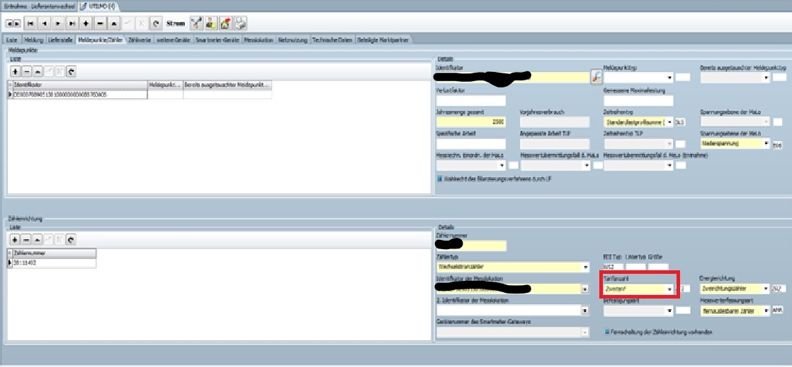

Quelle: Stadtwerke [Ihr Stadwerk], Herr [Ihr Ansprechpartner]

Hieraus geht klar und deutlich hervor, dass es sich bei dem zu beliefernden Zähler [Nummer] um einen Mehrtarifzähler handelt. Die Firma FUXX bestätigt den Empfang dieser Information zurück. Es ist also stark davon auszugehen, dass dem Kläger die Tatsache, dass es sich um einen Mehrtarifzähler handelt, von Anfang an bekannt gewesen sein musste. Die Aussage „zum Zeitpunkt der Auftragsbestätigung lagen der Klägerin keine anderen Angaben zu den Daten des Beklagten vor, als die, welche von diesem mitgeteilt wurden“ ist schlicht und ergreifend grundlegend falsch. Dies beweist die Meldung der Stadtwerke Zirndorf an die klagende Partei eindeutig und eindrucksvoll.

Zusätzlich ist es gemäß Art. 246 EGBGB die ureigene Aufgabe des Versorgers, vor Vertragsschluss den Verbraucher aufzuklären, ob er für einen bestimmten Stromliefertarif in Betracht kommt. Dies ist hier fahrlässig durch den Kläger unterblieben.

- AGBs des Klägers
Grundlage des Klägers für die Nichtberücksichtigung des Bonus sind die vorformulierten AGBs der FUXX – Die Sparenergie GmbH. In §3.2 AGB wird die Belieferung an Mehrtarifzählern, sowie an viele weitere Zählerarten, als nicht zulässig beschrieben. Dem Kläger aber muss die Zählersituation bekannt gewesen sein (siehe Meldung des Netzbetreibers vom 03.11.2016), trotzdem ist eine Lieferung vom 01.01.2017 bis 31.12.2017 uneingeschränkt erfolgt. Es gab vor Vertragsbeginn und während der kompletten Vertragslaufzeit weder eine Information an mich, dass eine Stromlieferung nicht durchgeführt werden kann, noch ein Angebot seitens des Klägers in einen anderen Tarif zu wechseln. Erst bei Erstellung der Jahresrechnung und dem verweigerten Bonus, wurde ich auf meine Nachfrage hin informiert.

Ein solch zentral relevanter Punkt, dass Belieferungen an verschiedene Zählerarten nicht erfolgen können, ist nicht in den AGBs bei einer nur schwer leserlichen Schriftgröße zu vermerken oder – um es offen und ehrlich zu sagen – zu “verstecken“. Ein derart wichtiges Ausschlusskriterium muss prominent im Vertrag selbst angezeigt sein. Für jeden, speziell auch für Bevölkerungsgruppen wie Ältere, Menschen mit Behinderung, Menschen mit Migrationshintergrund ohne ausreichende Deutschkenntnisse oder Nicht-Juristen, auf den ersten Blick erkenntlich und leicht zu verstehen. Ist dies nicht der Fall, ist für den Verbraucher eine derartige Klausel als ungewöhnlich und im Sinne von §305c BGB als überraschend anzusehen. Bei vergleichbaren Bonus-Einschränkungen, wie z.B. bei der Nutzung von Photovoltaikanlagen, vertraten die Richter die Auffassung, dass der Endverbraucher nicht mit einer derartigen Einschränkung rechnen könne. „Die Einschränkungen sind dort in keiner Weise ersichtlich und (…) für einen durchschnittlichen Kunden nicht zu erwarten.“ Zudem argumentieren die Richter, dass die AGB-Klausel den Verbraucher unangemessen benachteiligt (i.S.d. §307 Abs. 1 u. 2 BGB), weil entsprechend Art. 246 EGBGB es die Aufgabe des Versorgers ist, vor Vertragsschluss den Verbraucher aufzuklären, ob er für einen bestimmten Stromliefertarif in Betracht kommt.

Um den Vertrag online abzuschließen, hatte ich keine andere Wahl, als die AGBs des Klägers zu akzeptieren. Ohne Setzen des Hakens bei „AGBs akzeptiert“ ist ein Online-Abschluss nicht möglich.

Betrachte ich die AGBs der FUXX – Die Sparenergie GmbH am heutigen Tag, scheint die Geschäftsleitung aus den zahllosen Streitigkeiten der letzten Jahre gelernt zu haben. Die Schriftgröße ist verbraucherfreundlicher und gut lesbar. Inhaltlich ist vor allem bemerkenswert, dass im §8 Bonus der aktuell gültigen AGBs des Klägers keinerlei den Bonus ausschließende Faktoren wie Mehrtarifzähler, PV-Anlagen oder sonstige sachfremde Ausschlusskriterien mehr Erwähnung finden. Sehr gut und bitte „Weiter so“ im Sinne des Verbraucherschutzes.

Ad 3.: Beschwerdesituation FUXX – Die Sparenergie GmbH
Ich möchte nicht versäumen Ihnen mitzuteilen, dass es in den letzten Jahren bis zum heutigen Tag sehr viele Beschwerden von Verbrauchern über FUXX – Die Sparenergie GmbH gibt. Das Internet ist voll davon. Mein Fall ist also kein Einzelfall, sondern es geht vielen Verbrauchern ähnlich wie mir. Dies belegt folgender Chart:
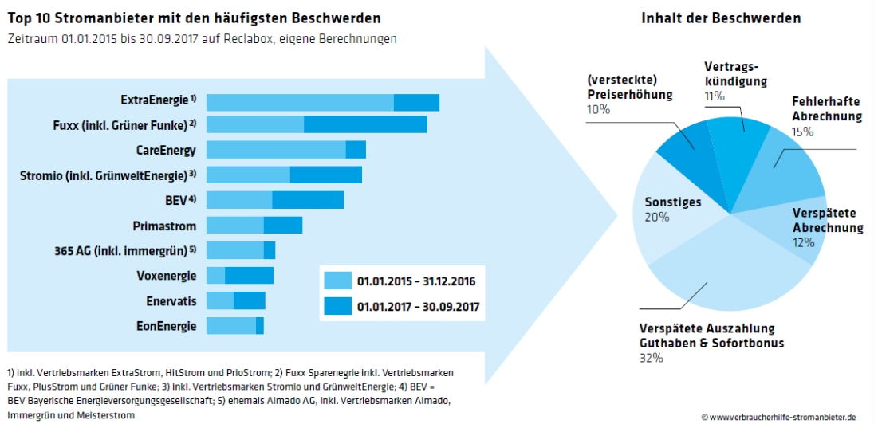
Quelle: Bund der Energieverbraucher

Die Auswertung zeigt, dass sich die meisten Verbraucherbeschwerden auf nur wenige Stromdiscounter verteilen. Im Umkehrschluss arbeiten die meisten Stromanbieter wohl seriös.

Die schiere Anzahl von ca. 1.200 ansässigen Beschwerden bei der Schlichtungsstelle Energie in Berlin, Verbraucherportalen und Gerichten deutschlandweit über FUXX - Die Sparenergie GmbH ist leider negativ beeindruckend. Ein großer Teil dieser Beschwerden dreht sich um die Verweigerung des Bonus aufgrund von Einfach-/Mehrtarifzählern und PV-Anlagen.

Ich nehme an, dass viele Verbraucher die Auseinandersetzung mit dem Stromanbieter scheuen und die Verweigerung des Bonus stillschweigend akzeptieren. Andere lassen sich auf einen Vorschlag des Stromanbieters ein und akzeptieren einen geringeren Bonus, als Ihnen eigentlich vertragsgemäß zusteht. Wieder andere Verbraucher scheuen die Konfrontation ganz und gar nicht und engagieren sich im Sinne des Verbraucherschutzes den Bonusanspruch – wenn nötig auch gerichtlich – durchzusetzen.

Am Ende des Tages werde ich den Eindruck nicht los, dass es sich um ein perfides Geschäftsmodell handelt. Der Stromanbieter verspricht einen attraktiven Bonus, landet dementsprechend auf den vorderen Plätzen der Verbrauchervergleichsportale. Am Ende der Laufzeit wird jedoch der ausgelobte Bonus verweigert. Ohne diesen hohen Bonus wäre man auf den unteren Plätzen des Vergleichsergebnisses gelandet und deutlich weniger Kunden hätten den Weg zu FUXX - Die Sparenergie GmbH gefunden. Andere seriöse Stromanbieter mit fairen Bedingungen werden so benachteiligt.

Ad 4.: Gerichtsurteile
Es haben sich bereits mehrere Gerichte in Deutschland mit den von weniger seriös arbeitenden Stromversorgern verwendeten ABGs beschäftigt. Ich möchte Ihnen folgende wegweisende Urteile als Richtschnur und Wegweiser an die Hand geben:

LG Köln (AZ: 26 O 505/15)
Unterlassung der Verwendung und des Berufens auf Klauseln in den allgemeinen Geschäftsbedingungen (AGB) in Bezug auf Stromlieferverträge mit Haushaltskunden außerhalb der Grundversorgung

OG Köln (AZ: 6 U 132/16) – als Anlage anbei
Bonus-Ausschluss für Photovoltaikkunden der 365 AG ("almado-ENERGY") unwirksam

AG Schorndorf (AZ: 6 C 443/16) – als Anlage anbei
Das Gericht hat die 365 AG durch Versäumnisurteil auf die Widerklage des hier vertretenen Verbrauchers verurteilt, den versprochenen Neukundenbonus auszuzahlen.

AG Balingen (AZ: 3 C 166/15)
Neukundenbonus ja, trotz Vorliegen eines Ausschlusskriteriums gem. AGB des Stromlieferanten (z.B. Photovoltaikanlage)

AG Leonberg (AZ: 7 C 303/16)
Neukundenbonus ja, trotz Vorliegen eines Ausschlusskriteriums gem. AGB des Stromlieferanten (z.B. Photovoltaikanlage)

AG Regensburg (Aktenzeichen 10 C 1049/15)
Neukundenbonus ja, trotz Vorliegen eines Ausschlusskriteriums gem. AGB des Stromlieferanten (z.B. Mehrtarifzähler

Sollte das nun zu fällende Urteil im Sinne des Verbraucherschutzes ausfallen, wird dies vielen Menschen, die ähnliche Dinge erlebt haben, Kraft und Mut geben sich zu wehren.

Ich freue mich auf den Termin am 07.06.2018 um 14:00 Uhr im Amtsgericht in Fürth, sowie auf einen regen inhaltlichen Austausch. Ich werde gut vorbereitet sein und Ihnen gerne weitere Fakten zum Abschluss des Verfahrens darlegen.

Mit bestem Gruß aus [Ort]

-------------------------------------------------------
[Ihr Name]

Anlagen

